大连理工大学本科毕业设计（论文）

基于Android的Blokus Duo游戏设计与实现
Design and Implementation of Blokus Duo Game Based on Android

学 院（系）： 软件学院
专 业： 软件工程（日语强化）
学 生 姓 名： 张 敏
学 号： 201293098
指 导 教 师： 王 洁
评 阅 教 师： 侯 刚
完 成 日 期： 2016年5月31日

大连理工大学
Dalian University of Technology

摘 要
机器博弈作为人工智能领域的一个重要研究方向，同时被认为是人工智能领域最具挑战性的方向之一，已经有无数的先辈在这一领域留下了他们的足迹。Blokus是由法国著名数学家Bernard Tavitian发明的一款益智类棋盘游戏，本课题即是实现在Android平台上Blokus Duo游戏的人机对弈系统。
本文通过对比现有的Blokus游戏，对游戏的规则和功能进行剖析，设计了一个独特的游戏界面以及适合该款游戏的算法，实现了一个完整的Android游戏。本游戏使用Android Studio1.2作为主要的开发环境，开发语言以Java为主。在游戏算法方面，通过参考各大棋类游戏的博弈算法，本游戏采用了AlphaBeta剪枝算法作为主要算法。在该算法的基础之上，结合生成着法函数和估值函数开发出了一个基于Android的完整的Blokus Duo博弈系统。该系统具有Blokus Duo游戏的人机对弈功能，实现了将棋子拖动到棋盘上的功能，并且能够对棋子进行左右对称变换、上下对称变换、左旋转变换、右旋转变换等操作。在游戏过程中玩家还能够使用提示功能来查看当前剩下的棋子中哪些棋子可以放置到棋盘上，游戏排行榜功能可以将排名前几位的玩家信息记录并显示出来。
通过在小米3真机以及几款模拟器上的测试，本游戏的所有功能均能够正常使用，能够很好的完成人机对弈功能。

关键词：机器博弈；安卓；Blokus Duo；AlphaBeta剪枝算法
Design and Implementation of Blokus Duo Game based-on Android

Abstract
Machine game as an important research direction in the field of artificial intelligence, At the same time it is considered to be one of the most challenging direction in the field of artificial intelligence. There has countless ancestors left their footprints in this area. Blokus is a brain-training board game invented by the famous French mathematician Bernard Tavitian. This project is a man-machine chess playing of the game which implemented on the Android platform.
In this paper, by comparing the existing Blokus game, and Considering the following points: 1.The rules and function of the game. 2. The android platform interface is small and the particularity of the operation. I designed and implemented a unique interface and algorithm of the game. This game uses Android Studio 1.2 as the main development environment. Development language is given priority to with Java. In the aspect of the game algorithm, by reference to Other board games’ algorithm, I decided to use the AlphaBeta pruning algorithm as the main algorithm. On the basis of the algorithm, combined to the method of generate function and value function We have developed a complete Blokus Duo game system based on Android. The system has man-machine game function of the Blokus Duo game, can realize the function of drag the pieces to the board, and was able to piece for bilateral symmetry transform, longitudinal symmetrical transformation, left rotation transformation, transformation of right-handed, in operation. In the process, game players can also use the hint function to find which pieces can be placed to the board, the game will feature list to the top of several players information record and display.
By testing on the real machine MI3 and several Simulator, all the features of this game are able to use. This game can be a good feature to complete the man-machine chess.

Key Words: machine game；Android；Blokus Duo；AlphaBeta pruning algorithm
目 录
摘 要 I
Abstract II
引 言 1
1 项目背景及意义 3
1.1 开发背景介绍 3
1.2 游戏介绍 3
1.3 项目目标及意义 5
1.4 国内外研究现状 5
1.5 本章小结 6
2 系统开发环境及相关技术 7
2.1 开发环境介绍 7
2.2 相关技术介绍 7
2.2.1 开发语言 7
2.2.2 游戏视图类SurfaceView介绍 7
2.2.3 Java多线程 8
2.2.4 轻量级数据库SQLite 8
2.3 本章小结 9
3 需求分析 10
3.1 可行性研究 10
3.2 系统描述 11
3.3 系统功能需求 11
3.4 程序界面需求分析 11
3.5 游戏算法选择 12
3.6 数据库需求 12
3.7 本章小结 12
4 系统设计 13
4.1 系统总体设计 13
4.2 系统界面设计 13
4.3 游戏功能设计 15
4.4 游戏算法设计 17
4.5 数据库模块设计 19
4.6 本章小结 19
5 系统实现 20
5.1 游戏界面实现 20
5.1.1 主菜单界面 20
5.1.2 游戏界面 24
5.2 游戏功能实现 25
5.2.1 棋子移动功能实现 25
5.2.2 棋子变形功能实现 27
5.2.3 提示功能实现 27
5.2.4 计分功能实现 28
5.3 游戏规则实现 28
5.3.1 判断落子是否符合游戏规则 28
5.3.2 判断游戏是否结束 28
5.4 游戏算法实现 29
5.4.1 估值方法 29
5.4.2 生成着法方法 30
5.4.3 AlphaBeta剪枝算法 30
5.5 数据库实现 32
5.6 本章小结 32
6 系统测试 33
6.1 单元测试 33
6.1.1 测试主菜单界面模块 33
6.1.2 测试游戏界面模块 34
6.1.3 测试游戏规则模块 34
6.1.4 测试游戏算法模块 35
6.1.5 测试数据库模块 35
6.2 结合测试 36
6.3 测试结论 36
6.4 本章小结 36
结 论 37
参 考 文 献 38
致 谢 39

引 言
Blokus Duo是一款二人游戏，双方轮流落子，最后看谁落的子数目更多。本文是基于Android平台来实现这款游戏，所以第一要实现游戏的界面和功能，第二要实现游戏的规则，判断落子是否合乎游戏规则并判断游戏是否结束，第三实现博弈算法，实现人机对弈。
首先，实现游戏的界面和功能。这里我用一个类来继承SurfaceView类实现界面的绘制,SurfaceView是视图（View）的继承类，在视图里内嵌了一个专门用于绘制的Surface,该Surface的格式和尺寸是可以控制的。Surface的排版受到视图层级关系影响，利用这一点，可以在其上放置一些按钮。SurfaceView相比View最大的特点就是SurfaceView可以在一个新起的单独线程中重新绘制画面，而View必须在UI线程中更新画面，如果更新画面时间过长可能会引起主UI线程阻塞，无法响应按键，触屏消息。另外，SurfaceView可以直接从内存或者DMA等硬件接口取得图像数据。这里，我们需要画出游戏的棋盘和棋子，棋盘是14x14的方格棋盘，棋子是由1到5个方块组成的21个棋子。画出棋盘棋子后需要实现将棋子放到棋盘中，以及棋子的变形功能。
实现界面和功能后，接下来就是实现游戏的规则，Blokus Duo游戏的规则十分简单，刚开始落子时，双方只能将棋子放到自己的初始点，之后轮流行棋，己方的棋子必须与棋盘上已有的己方棋子角与角相连，不能与己方棋子边与边相连，同时也不能将棋子放到棋盘上已有棋子的地方。这里用了一个GameRule类来判断落子是否合乎规则。GameRule中有一个静态方法isAvailable()，由此方法来判断每一步的落子有没有犯规，如果犯规则这次落子不生效。同时应该有一个判断游戏是否结束的方法，通过遍历现有棋子看是否还有棋子可以放到棋盘上，如果没有则游戏结束。
游戏界面和功能以及规则都实现后，基本可以进行简单的人人对弈了，但我们的目标是实现人机对弈，所以最关键的一步就是实现博弈算法。要实现博弈算法，首先要做好两个基本工作，生成全部着法方法和估值方法的实现。生成全部着法就是要基于当前局面列出所有可能的着法，其包含的信息应该有放上去的是哪个棋子，它经过了怎样的变换，放到棋盘的哪个位置。之后是估值方法，这是整个博弈算法的关键，它的判断准确度直接影响了整个博弈算法的强弱，所以我们应该从不同的角度不同的方面来判断当前局面的优劣程度。我主要从以下几个方面出发来判断，一是当前所有棋子的数目多少，这是最直观也是最重要的；其二己方可供其他棋子连接的角块数目以及对方的角块数目，保证在扩张自己的同时封锁敌人；其三是否向中央腹地发展，避免一味在己方领地中放置棋子而不去扩张领地。这两个准备工作完成后，就是搜索算法，这里采用AlphaBeta剪枝算法，可以有效的提升搜索效率。搜索不必进行到游戏的胜负，只需在一定局面内对局面进行评价。因此，制定一个合理的搜索深度是提高算法效率以及确保博弈算法强度的关键。

1 项目背景及意义

1.1 开发背景介绍
近些年人工智能得到了飞速发展，而机器博弈一直是人工智能领域的排头兵，自从IBM公司的“深蓝”系统击败了国际象棋冠军卡斯帕罗夫，就将人工智能推上了风口浪尖，而最近谷歌的AlphaGo击败围棋顶尖棋手李世石更是引发一波又一波的热议。人工智能被认为是21世纪三大尖端技术（基因工程、纳米科学、人工智能）之一，近几十年它的飞速发展在各领域都获得了广泛的应用。在这样一个背景下，研究这样一个课题是非常有价值的。此外Android系统作为当下最流行的移动终端操作系统之一，Andorid操作系统作为一个开放的平台因其稳定性、开发性低成本等特点受到了广大的开发者的欢迎。越来越多的制造厂商开始不断推出基于Android操作系统的智能手机，使得Android操作系统的市场份额及影响力与日俱增。
如今各大棋类游戏如围棋、象棋、五子棋、国际象棋等都已经被搬上了Android平台，且受到了广大玩家的一致好评。除此之外，近年来最为火热的一些益智游戏如愤怒的小鸟、植物大战僵尸、割绳子等在Android平台上的下载量也名列前茅。

1.2 游戏介绍

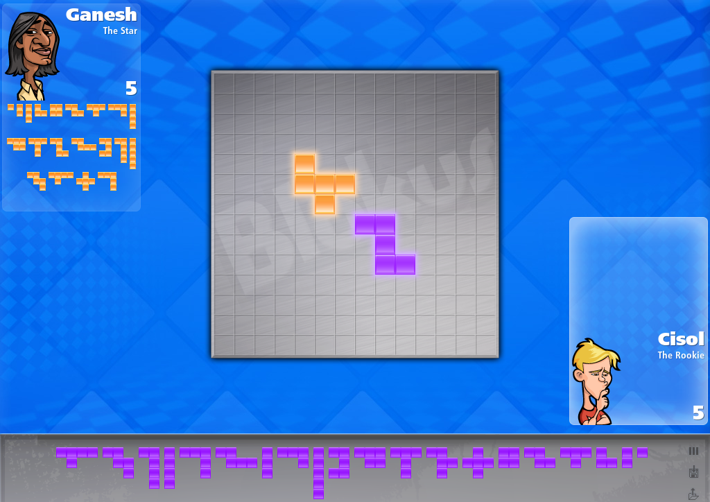
图1.1 游戏截图

Blokus，又名德国围棋、格格不入、方块角斗士、方块竞技场，是Bernard Tavitian在2000年推出的两到四人对战的棋类游戏。棋子造型如俄罗斯方块从一方格到五方格组成形状大小各不同共二十一种，有红黄蓝绿四种颜色，分别为四位玩家所用。其中两名玩家进行对抗则称为Blokus Duo，分为橙色和紫色两种颜色的棋子，两名玩家分别按照一定的规则往棋盘上放置己方的棋子，最后按照棋子方块数目的多少来判定胜负，图1.1为游戏截图。

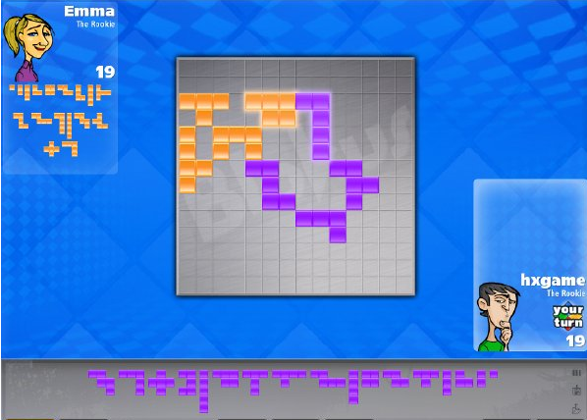
图1.2 游戏截图2

具体游戏规则如下，游戏开始，玩家的第一个棋子只能放到初始位置上，即第一枚棋子的任意方块要与初始点重合。双方轮流进行行棋，棋子不能超出棋盘边界以外，每颗棋子都要与棋盘上已存在的己方棋子以角对角的方式相连，且不能与己方棋子的边相邻，可以与对方的棋子边与边相连，棋子不能重叠。双方各有21颗棋子，每颗棋子只能使用一次。最后，棋盘上谁的棋子方块数多谁就获胜，具体可参照图1.2。
游戏本身十分简单，但是要实现该游戏的算法是有一定难度的，每一颗棋子变形一次或者移动一格就是一种全新的着法，此外，在每一手价值的判断上也要考虑到多方面的因素，而不仅仅是根据棋子方格数目的多少来进行判断。

1.3 项目目标及意义
本项目旨在设计一个Blokus Duo的人机对弈系统，让人们在手机上也能玩到这款不错的桌游。随着智能手机市场占有率的逐步提升，智能手机游戏已经成为了人们日常休闲必不可少的活动。随着生活节奏的加快，人们很少有时间能够静下心来跟朋友玩一局桌游，而智能手机游戏能够让人们利用碎片化的时间如等车、排队的时候来打发时间。同时，益智游戏不仅可以让人们得到玩游戏的快乐，还可以锻炼人们的逻辑思维。
不同年龄层次的人都能从益智游戏中获得益处。老年人玩可以获得生活乐趣，可以锻炼反应力和思考力不仅增添生活的了却，还能有效降低老年痴呆的发病率。中青年玩可以减轻生活压力，无论是奋发图强的有志青年，还是事业有成的中年精英，都会面临激烈竞争的压力，打开一款益智游戏可以将这些烦恼都抛诸脑后，在这里，可以用才智打开心结，在舒缓的情绪中获得取胜的愉悦，益智游戏正是释放压力健康身心的工具。儿童玩益智游戏可以集中注意力开发智力，促进大脑发育。Blokus Duo是一款集趣味、休闲和智慧于一体的游戏，将其搬到Android平台上能够让更多的人了解到这样一款游戏，同时它也能够让玩家体会到其中的乐趣和智慧。

1.4 国内外研究现状
机器博弈是人工智能学科和计算机科学的研究方向之一。自从计算机诞生的那一天开始，就有许多的计算机学者涉足这一领域。计算机之父冯诺依曼就曾经提出了用于博弈的极大极小定理。信息论的创始人香浓给出了著名的极大极小算法，著名计算机学家阿兰图灵也曾做过计算机博弈的研究。随着AlphaBeta剪枝算法的提出，极小树的证明，负极大值算法的提出以及迭代深化思想的实现，都强有力的推动了机器博弈的发展。早在1951年，A.Turing就完成了一个叫做 Turochamp的国际象棋程序，但当时这个程序还不能在已有的计算机上运行。1967年，麻省理工大学的GreenBlatt等人在PDP-6机器上开发了一款叫做MacHack V1的程序，并且参加了麻省国际象棋竞标赛，写下了计算机正式击败人类的记录。更不用说IBM“深蓝”和Google“AlphaGO”这两个划时代的产物，表明了现在计算机在棋类游戏方面已经可以和人类最强的棋手分庭抗礼甚至实力还在他们以上。现在，机器博弈已经成为了一个独立而重要的且具有很大发展前景的学术研究领域。
机器博弈在国内的起步虽然较晚，但是发展速度还是不容小觑的。国内现在已经在象棋、围棋、六子棋等领域取得了一定的成就。但是机器博弈在国内没有收到太多的关注，很多人认为机器博弈就是下下棋，游戏一下而已，正是由于这些偏见，才使得国内在人工智能这一领域的发展与国外来开了很大的差距。机器博弈蕴含了丰富的学术内涵以及理论价值，它的发展将会给各行各业带来颠覆性的变革。近几年，随着国内计算机博弈大会的开展，众多博弈爱好者被吸引到计算机博弈这个领域里面来，极大的促进了计算机博弈理论在国内的发展。传统的计算机博弈模型大多都是以连珠式棋作为模型，这种棋的落子点是棋盘的交叉点，这种棋的数据结构设计和棋盘状态描述相对来说比较简单。国内很多关于机器博弈的研究都是基于这种连珠式棋来展开的。
目前对于Blokus这款游戏的人机博弈算法的研究相比较热门的象棋、五子棋等来说还是比较少的，比较常见的人机对弈系统也大多数是在PC端和FPGA上面。在FPGA上，设计者通过自己的系统级的设计设计工具设计了一个Blokus Duo的人机对弈系统，然后利用这个工具直接生成了在FPGA上面的实现。在设计的过程中，可以通过计算机来进行系统性能的调优，利用系统级设计方法可以很方便的设计具有复杂算法的FPGA系统。
在Android系统上很少看到有关于Blokus的游戏，可能也是因为这款游戏在国内流传不是很广泛的原因，所以这次开发一款基于Android的Blokus Duo游戏对自身也是一个挑战，同时也可以推广一下这款游戏。

1.5 本章小结
本章主要介绍了目前机器博弈以及Android游戏的发展现状，详细描述了当前国内外在人工智能领域的发展现状，同时详细介绍了Blokus Duo是一款怎样的游戏，以及目前这款游戏的发展情况。

2 系统开发环境及相关技术

2.1 开发环境介绍
开发环境采用Android Studio1.2.2集成开发环境，要运行Android Studio，首先需要下载Java JDK，Android SDK。JDK的全称是Java SE Development Kit，也就是Java开发工具箱，由于Android编程使用的是Java语言，所以JDK是必不可少的工具之一。JDK是Java的核心，包含了Java的运行环境（Java Runtime Environment），里面包含了很多Java类库供开发者使用。装好JDK后还需要下载安装Android SDK,Android SDK提供了开发Android应用程序所需要的API类库和各种开发工具。安装好Android SDK后就可以安装Android Studio了。
Android Studio是一款Google开发的基于IntelliJ IDEA改造的一款面向Android开发者的IDE，是Google专门为Android量身打造的，支持Windows、Linux、Mac等操作系统的多平台开发环境。2013年的I/O大会上，谷歌推出了这款新的Android开发环境,同时对开发者选项进行了优化。使用Android Studio，开发者可以很方便的调整在各个分辨率设备上的应用。在此之前，Android开发者们开发Android使用的最多的就是Eclipse了，但是Eclipse的启动速度、响应速度、内存占用一直为人所诟病，经常遇到卡死的状态。Android Studio 稳定版本1.2版本发布以后，Studio在各个方面都领先于Eclipse。此外，Android Studio的提示补全功能也更加智能。同时，Android Studio整合了Gradle构建工具，Gradle是一个新的构建工具，其集合了Ant和Maven的优点，不管是配置、编译还是打包都非常出色。

2.2 相关技术介绍

2.2.1 开发语言
Android应用开发使用最多的语言就是Java语言，Java语言是一种跨平台的面向对象语言。Android应用程序使用Java语言写成的，使用JDK的javac来编译，这个过程产生标准的java字节码即class文件，这些文件再转化成Android的dex文件，其实质上也是一种Java class文件。Android使用Dalvik虚拟机运行Java，Dalvik虚拟机是基于寄存器的，运行效率得到很大提高。

2.2.2 游戏视图类SurfaceView介绍
开发Android游戏使用最多的视图类就是Surfaceview类，Surfaceview类好似视图View类的继承类，这个视图内嵌了一个专门用于绘制的Surface，这个Surface的格式和尺寸都是可以控制的，SurfaceView默认使用双缓冲技术，它支持在子线程中绘制图像，这样可以让主线程有更多的时间去处理其他逻辑过程，可以很好的缓解主线程阻塞的问题，所以SurfaceView非常适合游戏的开发。要使用SurfaceView首先要继承SurfaceView类，并实现SurfaceHolder.Callback接口，实现其中的三个方法：SurfaceCreated，SurfaceChanged，SurfaceDestroyed。SurfaceView创建的时候会调用SurfaceCreated方法，在这个方法中可以进行一些Surface的初始化工作。当Surface的尺寸发生变化是会调用SurfaceChanged方法，例如横竖屏切换时就会调用此方法。当Surface被销毁的时候会调用SurfaceDestroyed这个方法，例如返回菜单界面或退出游戏的时候。在得到一个Surface对象时，同时会得到一个Canvas对象，Canvas的作用是设置画布的大小、形状、画布的背景颜色等。Surface本身的作用相当于一个句柄，得到了这个句柄，就可以得到其中的Canvas、原生缓冲器等内容。得到Canvas后，要想在其上画画还需要新建一个Paint对象即画笔，Paint可以设置画笔的颜色、风格等。

2.2.3 Java多线程
线程，是程序执行的最小单元，不具有自己的内存单元，与同一进程当中的其他线程共享全部的资源，使用多线程可以合理的利用计算机的资源，提高处理效率。
在Java中实现多线程的方法有两种方法，一种是继承Thread类，另一种是实现Runable接口。线程有多个方法，首先是start()方法，用来启动一个线程，挂起和唤醒线程方法suspend()和resume()。中断线程方法interrupt()，停止线程方法stop()。此外线程还有几个特殊的方法：join()方法，其他所有线程都要等待此线程完成；wait()和notify()，线程同步方法，wait是等待获取锁，notify是唤醒其他线程。

2.2.4 轻量级数据库SQLite
本游戏开发还用到了轻量级数据库SQLite。Google为Android较大的数据处理提供了SQLite。SQLite是开源的、与操作系统无关的SQL数据库，SQLite的第一个Alpha版本诞生在2000年5月，它是一款轻量级数据库，它的设计目标就是面向嵌入式的，因为它占用的内存非常低，只有大概几百K。SQLite在数据存储、管理和维护方面都非常出色。它具有以下特点：1.轻量级，使用SQLite只需带一个尺寸非常小的动态库就可以使用它的全部功能；2.独立性，使用SQLite数据库完全不需要依赖任何第三方软件，也不需要进行任何安装；3.隔离性，SQLite数据库中的所有信息都存储在一个文件夹内，管理和维护起来十分方便；4.跨平台，SQLite支持大部分操作系统，尤其是能够运行在绝大多些的嵌入式设备中；5.SQLite数据库支持大多数的语言平台；6.安全性，SQLite数据库通过数据库级上的独占性和共享性来实现独立处理事务，这意味着多个进程可以在同一时间对同一数据进行读取操作，但同一时间只能有一个进程进行写操作。
Android不自动提供数据库，要在Android应用程序中使用SQLite，必须自己创建数据库，然后创建表、索引，填充数据。Android提供了一个SQLiteOpenHelper来帮助开发者创建自己的数据库。SQLiteOpenHelper中封装了创建和更新数据库所需要使用的逻辑。要创建自己的数据库，只需要创建一个数据库帮助类继承自这个类，并实现构造函数、Oncreate()方法和OnUpdate()方法。构造函数中指定数据库的名称和版本，Oncreate()方法中写出要创建的表格和索引，Onupdate()方法只有在数据库进行版本变更的时候才会调用。要对数据库进行操作，只需要生成一个该数据库帮助类的对象，若之前没有数据库被创建，则创建该数据库，若数据库已经被创建了，则直接进行操作。对数据库的操作完成后，需要调用Close()方法来释放掉数据库连接。
Android使用一个Cursor类来返回所需要的值，Cursor作为一个指针从数据库产寻返回的结果集，使用Cursor可以有效的管理所需要的行和列。在使用ContentValues对象存储键值对时，使用put()方法可以插入不同类型的键值。
SQLite与其他数据库不同的一点是对数据类型的支持是弱类型的，在创建一个表时，你可以指定某一列的类型，但是在插入数据时，可以插入与指定类型不同的数据。因为当某个值插入数据库时，SQLite会检查它的类型，如果它的类型与指定的类型不同，SQlite就会尝试将其转换成该类型，如果不能转换，就将该值作为其本身具有的类型存储。

2.3 本章小结
本章主要介绍了开发Android应用程序所需要的开发工具及技术，并详细的介绍了游戏的开发语言、Andorid视图以及嵌入式数据库SQLite，为之后项目的顺利的进行做出了铺垫。

3 需求分析

3.1 可行性研究
在开发一个新系统时，需要对该系统进行较为全面的调查，以确保该系统是否可行，对该系统的开发是否具有必要性和可能性。这需要我们从经济、操作、技术等角度对该系统进行评估，以确保新系统能够用最小的代价开发出来。
- 经济可行性
Android游戏所需要的硬件资源仅仅是一台Android智能手机，而在生活水平不断提高的今天，智能手机已经成为了人们的标配。Android应用软件的成本也可以忽略不计，所以从经济的角度来说，该系统是可行的。
- 技术可行性
开发一个Android游戏需要具备Android开发的基本知识，需要对博弈算法有一定的了解。Android开发大多采用Java语言开发，采用Eclipse或者Android Studio作为开发环境，在技术上是可行的。
- 操作可行性
Android智能手机游戏大多采用触摸操作，操作简单易上手，用户操作起来非常方便。

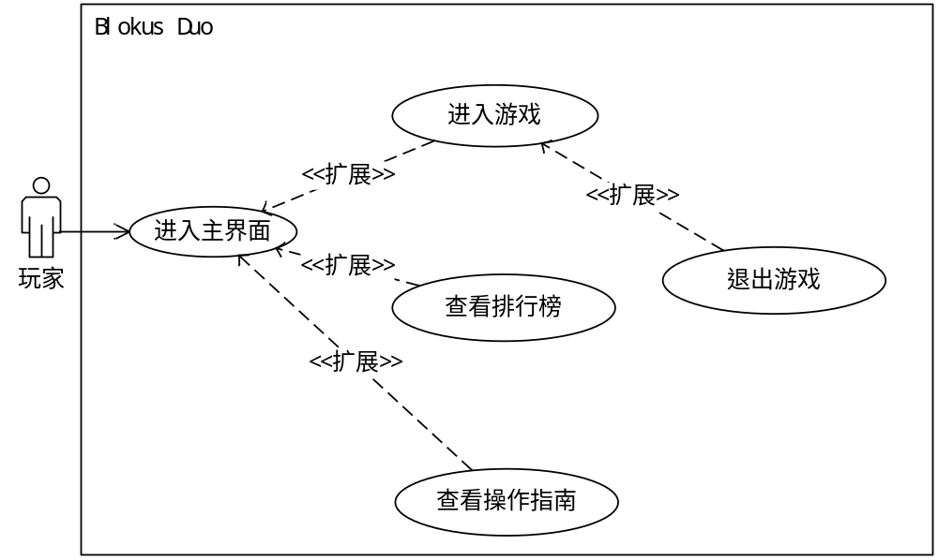
图3.1 系统用例图

3.2 系统描述
系统的目标是在Android平台上实现Blokus Duo游戏的人机对战模式。要求游戏界面清晰、美观，操作简单明了，游戏性能要突出。图3.1和图3.2分别为系统的用例图和系统程序流程图。

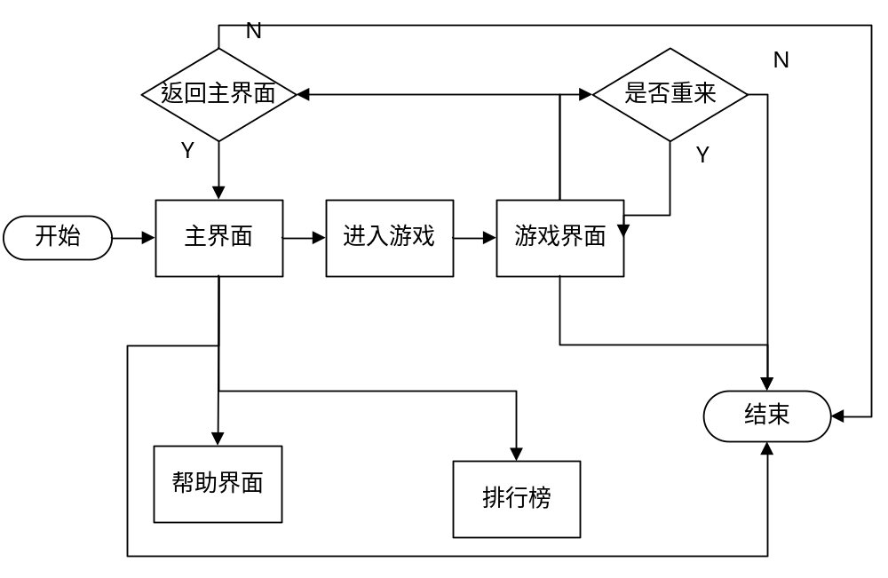
图3.2 系统程序流程图

3.3 系统功能需求
此Android Blokus Duo游戏的主要功能有：主菜单界面包括开始游戏、操作指南、排行榜、关于游戏、退出游戏这些功能按键；游戏界面的实现包括棋盘和棋子的绘制以及各种功能按键；棋子的形状变换功能包括左右对称变换功能、上下变换功能、左旋转变换功能和右旋转变换功能；判断棋子所下位置是否符合规则；回合制行棋；人机交互
时，生成下一步棋的着法；提示功能，提示玩家哪些棋子可以放到棋盘上；判断游戏是否结束，判断胜负。

3.4 程序界面需求分析
程序界面是玩家最能够直观感受到的地方，是玩家对一款游戏是否认同的最重要的判断标准之一。所以一款游戏界面的好坏直接影响到该款游戏的成败。
程序界面分为主菜单界面和游戏界面。主菜单界面是玩家进入到游戏以后接触到的第一个页面，俗话说，判断一个人第一印象很重要，一款游戏也是如此。所以，主菜单界面虽然不会影响到游戏的运行，但同样要做到美观，简洁，让玩家有一种赏心悦目的感觉，渴望进入我们精彩的游戏世界。欢迎界面可以用一张精美的背景图片装饰起来，几个菜单按钮排放整齐，给人一种美观而又不失整洁的感觉。游戏界面是玩家和计算机对弈的主阵地，所以这一块的界面设计同样也十分重要，首先界面的色彩搭配上要冷暖相宜，不会让人感到视觉疲劳，同时又要色彩分明，让人一眼就能分辨出来，在走棋过程中，要配以相应的提示，使下棋过程更逼真生动，人机交互更加清晰明确。

3.5 游戏算法选择
Alpha-Beta剪枝算法：在搜索算法中优化中，剪枝，就是通过某种判断，避免一些不必要的遍历过程，形象的说，就是剪去了搜索树中的某些“枝条”，故称剪枝。应用剪枝优化的核心问题是设计剪枝判断方法，即确定哪些枝条应当舍弃，哪些枝条应当保留的方法。

3.6 数据库需求
本游戏需要1张数据库表格来记录玩家名称和玩家得分，排名前5的玩家信息会记录到表格当中数据库表格的E-R图如图3.3所示。

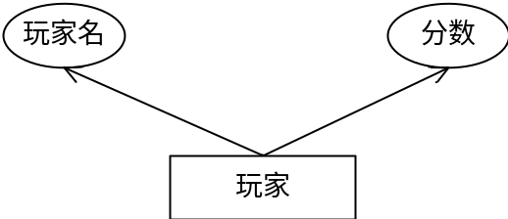
图3.3 系统E-R图

3.7 本章小结
本章对所要开发的系统进行了全面的需求分析，包括系统各个方面的需求进行了一一描述，确定了系统开发的方向和目标，对系统的功能和性能做出了要求，确保了下一章节系统设计的顺利进行。

4 系统设计
整个Blokus Duo游戏分为以下几个部分：游戏界面、游戏功能、游戏规则、游戏算法和数据库部分。本章节主要介绍系统的总体设计以及各个部分的详细设计。

4.1 系统总体设计
游戏开发过程中，通常包含以下几个模块，图像模块、功能模块、数据输入输出模块等等。模块之间相互联系才构成整个系统，因此，设计出合理的系统结构，是关系到整个系统能否正常运转的关键，系统框架图如图4.1所示。

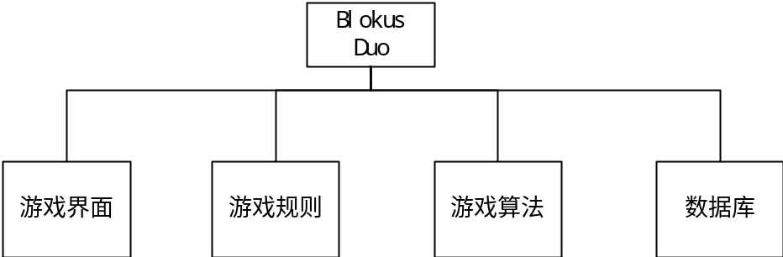
图4.1 系统框架图

4.2 系统界面设计
用户界面设计主要依靠设计者的经验。总结众多设计者的经验得出的设计指南，有助于设计者设计出友好、高效的人机界面。
一般的交互指南涉及信息显示，数据输入和系统整体控制，因此，这类指南是全局性的，忽略它们将承担较大风险。
在涉及到人机交互界面的时候应该考虑到以下几点。一是要保持界面的一致性，应该为人机界面中的菜单选择、命令输入、数据显示以及众多的其他功能，使用一致的格式；提供有意义的反馈，应该向玩家提供视觉的和听觉的反馈，以保证在玩家和系统之间建立双向通信；二要在执行有较大破坏行的动作之前有求玩家确认，如重新开始游戏、退出游戏等这类操作。如果玩家确实要退出游戏或重新开始游戏，应该弹出对话框询问是否确实要这样做的信息，以请求玩家确认他的命令；三是要提高对话、移动和思考的效率，应该尽量减少玩家按键的次数，设计屏幕布局时应该考虑尽量减少玩家的操作距离。如玩家选中一枚棋子的时候可以直接将该枚棋子放置到棋盘中央，可以减少玩家大量的拖动操作。
如果人机界面显示的信息是不完整的、含糊的或难于理解的，则该游戏显然不能满足玩家的需求。可以用多种不同方式显示信息：用文字、图形和声音；按位置、移动和大小；使用颜色、分辨率和省略。
只显示和当前游戏内容有关的信息，玩家在获得有关游戏的特定功能的信息是，没有必要看到与之无关的数据、菜单和图形；使用一致的标记、标准的缩写和可预知的颜色。显示的含义应该非常明确，玩家无须参照其他信息源就能理解。例如在玩家点击提示按钮时所提示的方块颜色与玩家选取该方块后的颜色一致，这样玩家一眼就能看出 的是哪一个棋子。
- 主菜单界面设计
主菜单界面应该包含5个功能按钮以及一张背景图片，主菜单界面是玩家进入游戏后所看到的第一个界面，在此界面玩家将选择进入游戏的哪个功能。主菜单界面应该包括以下几个功能：1.进入游戏按钮，从主菜单界面跳转到游戏界面；2.操作说明按钮，介绍本游戏的操作方式；3.游戏排名按钮，显示游戏分数排名前5的选手；4.游戏介绍按钮，介绍游戏的来由及背景；5.退出游戏按钮，结束并退出游戏。

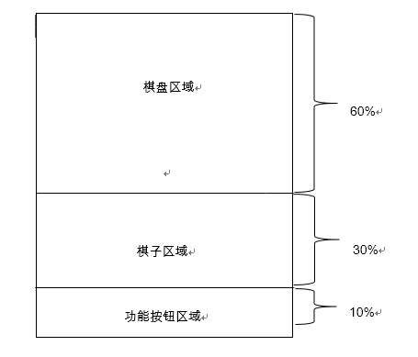
图4.2 游戏界面设计图

- 游戏界面设计
游戏界面是玩家进行游戏过程中始终要使用到的一个界面，所以这个界面必须满足简洁、清晰以及美观的条件。在游戏界面中整个界面将分为3个部分，分别是棋盘部分、棋子部分以及功能按钮部分，其中，棋盘部分大约占到整个界面的60%左右，棋子占到30%左右，剩下的功能按钮部分占10%左右。游戏界面的设计图如图4.2所示。

4.3 游戏功能设计
游戏功能包括实现游戏的规则，实现棋子的移动功能、棋子的形状变换功能以及提示功能。
移动功能要实现的目标是将棋子移动到棋盘的指定位置，当玩家点击到棋子位置时记录下当前位置的坐标，当玩家进行滑动操作时，记录下滑动的实时坐标，计算其与之前位置的坐标差，再将棋子的坐标加上坐标差进行变换就实现了棋子的移动功能。
棋子的形状变换功能要求实现棋子的左右对称变换，上下对称变换，左旋转变换，右旋转变换，其中左右变换功能通过将x坐标取反y坐标不变实现、上下变换功能通过将y坐标取反x坐标不变实现，右旋转功能通过将x用 –y代替， y用x代替实现，左旋转功能通过右旋转3次即可得到，要实现的形状变换功能如图4.3所示。

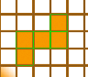 上下对称变换 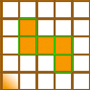 左右对称变换 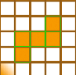
左旋转变换 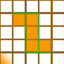 右旋转变换 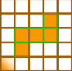
图4.3 形状变换图

要实现游戏的规则需要从以下几个方面去考虑，1.首先判断棋子是否放置在棋盘当中，棋子中所有的方块必须都在棋盘当中；2.判断棋子是否与己方棋子角与角相连，没有则不符合规则；3.判断棋子是否与己方棋子边与边相连，如有相连则不符合游戏规则。具体判断标准如图4.4所示。
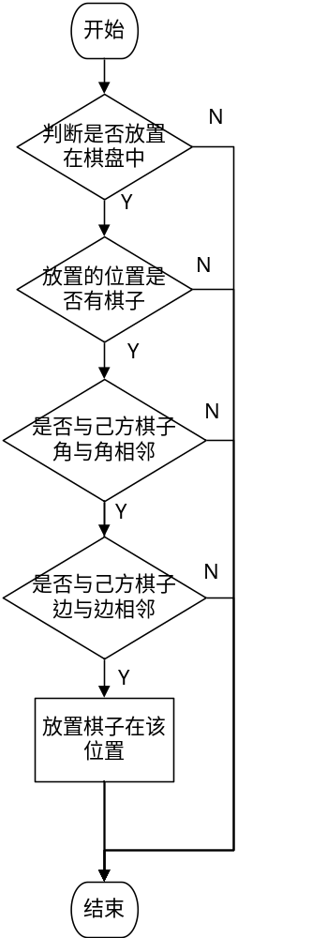
图4.4 判断是否符合游戏规则

提示功能要求将当前可放置到棋盘上的棋子标记出来。通过两层for循环查找是否还有可以落子的地方，第一层遍历所有剩下的棋子，第二层遍历所有可用的角块连接点，再判断棋子在该角块连接点是否符合游戏规则，如果符合，则将该棋子加入提示数组链表当中。

4.4 游戏算法设计
博弈本意是指下棋，引申意义是指在一定规则下一个或几个具有绝对理性思维的人从各自允许选择的策略中进行选择并加以实施，并从中获得相应的收益的过程。在博弈的过程中，任何一方都希望自己能够取得胜利，当某一方当前有多个选项可供选择时，他总是选择对己方最有利的同时对对方最为不利的方案。当某一方做出选择时，就会使当前局面产生变化，而另一方也会根据当前局面选择对他最有利的方案。双方所做出的选择触发的这些状态组合起来就形成了博弈树。
棋类游戏一直是机器博弈的主战场，其中运用到了许多著名的算法，有贪心算法、极大极小值搜索算法、负极大值搜索算法、AlphaBeta剪枝算法、A*寻路算法等。
在人机对弈搜索算法中，我们有几方面的问题需要考虑，是否需要生成整颗搜索树，还是仅仅生成需要的树节；对博弈树采用广度优先遍历还是深度优先遍历；是否可以边生成边处理，删除不必要生成的节点。
本游戏采用的算法为AlphaBeta剪枝算法，因为该算法是由极大极小算法优化而来，是一种基于剪枝的深度优先搜索算法，无论是准确度还是性能方面都非常突出。首先双方都按对自己最有利的方法行棋，将己方定为Max方，在选择着法时，总是对其子节点的评估值取极大值，即选择对自己最有利的着法，将对方定为Min方，当轮到对方行棋时，则要选择对其子节点的评估值的极小值，即选择对己方最为不利的最有制约作用的着法。
AlphaBeta剪枝算法只能用递归算法实现，该算法主要在搜索过程中传递两个值，极大值alpha和极小值beta。alpha是Max方行棋时搜索到的最好值，任何比它小的值都不会对Max方更有利。beta是Min方行棋时搜索到的对Max方最坏的结果，任何比beta大的值都是Min方所不能接受的。一个Max节点的alpha值是是其后继节点当前最大的估计倒推值，一个Min节点的beta值是其后继节点当前最小的估计倒推值。
对于一个Min节点，如果能估计出其倒推值的上确界beta，并且这个beta值不大于Min节点的父节点Max节点的估计倒推值的下确界alpha，即alpha>=beta，那么就没有必要在检索该Min节点剩余的子节点了，因为该Min节点的估计倒推值不可能再变得更大了，且当前的估计倒推值也不会被其父节点选用。所以这些子节点的估值对Min节点父节点的估计倒推值已无任何影响了。这一过程称为Alpha剪枝。
对于一个Max节点，如果能估计出其倒推值的下确界alpha，并且这个alpha值不小雨Max节点的父节点Min节点的估计倒推值的上确界beta，即alpha>=beta，那么就没有必要再检索该Max节点的剩余的子节点了，因为该Max节点的估计倒推值不可能再变得更小了，而且当前的估计倒推值也不会被其父节点Min节点选用。所以这些子节点的估值对Max节点的估计倒推值已无任何影响了。这一过程称为Beta剪枝。
算法伪代码如下：
int AlphaBeta(int depth, int alpha, int beta)
{
if(depth == 0 || IsGameOver()) return Evaluate();
for(each possible move){
MakeMove();
int val = -AlphaBeta(depth - 1, -beta, -alpha);
UnMakeMove();
if(val >= beta)
return val;
if(val > alpha)
alpha = val;
}
return alpha;//返回最好的值
}
Alphabeta剪枝算法较之极大极小搜索算法在效率上有极大的提高，并且得到的结果与极大极小搜索算法得到的结果是完全一样的。在玩家行棋结束之后，新开一个线程用来运行Alphabeta剪枝算法，这样就不会阻塞绘图程序的运行，可以让画面看起来更加的流畅，不会有卡顿的现象。

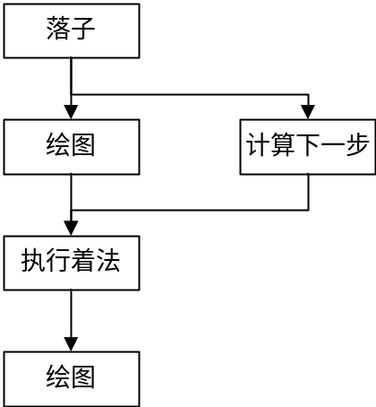
图4.5 算法运行流程图

在游戏过程中，算法应该用一个单独的线程来运行，当玩家下出一步有效着法还没有进行绘图的时候，启动一个线程来运行算法计算下一步着法，这样可以减少玩家的等待时间同时也不会阻塞主线程的绘图程序。

4.5 数据库模块设计
本游戏在实现过程中用到了1张数据库表格HighScore，该表记录了排名前5位的玩家名字和玩家的得分。HighScore表的定义和字段说明如表4.1所示。

表4.1 数据库HighScore表
字段名 | 字段类型 | 字段说明
player | nvarchar(20) | 玩家名
score | int | 得分

4.6 本章小结
本章主要介绍了系统的设计部分，对系统的总体框架和各个功能模块进行了详细的描述并做出了做出了详细的设计，确保了各个模块既相互独立又能够紧密的联系在一起。系统的设计工作实现了需求分析中给出的要求，指明了应该怎样去做，为系统实现开辟了道路。

5 系统实现

5.1 游戏界面实现

5.1.1 主菜单界面
主菜单包含5个Button：进入游戏、操作说明、排行榜、关于游戏、退出游戏。主菜单布局文件是activity_main.xml,布局采用RelativeLayout相关布局。
进入游戏主菜单界面如图5.1所示。


图5.1 主菜单界面

- 进入游戏
点击按钮实现从主菜单界面跳到游戏界面，通过Activity的切换可以达到该效果，Android中每个Activity通常描述了一个屏幕上的所有画面。在进入游戏这个按钮的onclickListenler接口实现中，设置一个Intent，让这个Intent能够将这两个Activity绑定起来，并且通过putExtra将要传输的值放到Intent对象中存储。通过Mainactivity启动调用这个Intent，通过调用来切换到GameActivity。
监听事件代码实现：
public void onClick(View v) {
Intent intent = new Intent();
intent.setClass(MainActivity.this, GameActivity.class);
startActivity(intent);
MainActivity.this.finish();
}
- 操作说明
几乎交互式系统的每个用户都需要帮助，当遇到复杂的问题时甚至需要查看用户手册以寻找答案。大多数现代软件都提供联机帮助设施，这使得用户无需离开用户界面就可以解决自己的问题。

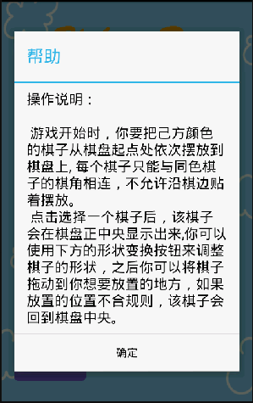
图5.2 操作指南
常见的帮助设施可分为集成的和附加的两类。集成的帮助设施从一开始就设计在软件里面，通常，它对用户工作内容是敏感的，因此用户可以从与刚刚完成的操作有关的主题中选择一个请求帮助。显然，这可以缩短用户获得帮助的时间，增加界面的友好性。附加的帮助设施是在系统建成后再添加到软件中的，在大多数情况下，它实际上是一种查询能力有限的联机用户手册。人们普遍认为，集成的帮助设施优于附加的帮助设施。
用户怎样获取帮助，有3种选择：帮助菜单，特殊功能键和HELP命令。这里我选择了帮助菜单来为用户提供帮助。
怎样显示帮助信息，可以在独立的窗口中，指出参考某个文档，或者在屏幕固定位置显示简短提示。这里我选择在对话框中显示出对玩家提供有效的帮助信息。
用户怎样返回到正常的交互方式中，有两种选择：屏幕上的返回按钮和功能键。这里我选择让用户点击屏幕上的返回按钮返回到主界面中。
点击操作指南按钮后会弹出一个对话框，里面会有游戏的操作和规则的介绍。通过在操作说明的onclick事件中新建一个匿名AlertDialog.Builder对象来达到创建对话框的功能，完成后的操作说明界面如图5.2所示。
- 排行榜
点击排行榜按钮会从Sqlite数据库中取出表HighScore前5位的玩家及得分信息显示到对话框中，排行榜界面如图5.3所示。

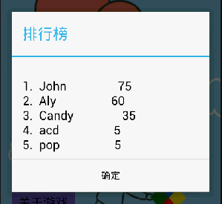
图5.3 排行榜界面

- 关于游戏
弹出对话框显示关于游戏的一些信息，介绍游戏的由来及版本信息，实现界面如图5.4所示。

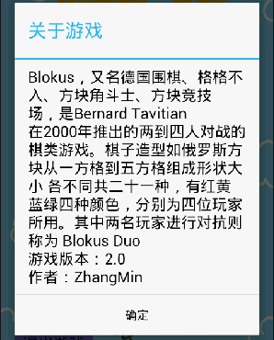
图5.4 关于游戏

- 退出游戏
点击退出游戏按钮会弹出对话框让玩家选择是否退出，如果玩家选择否，则直接让对话框消失dialog.dismiss()，如果玩家选择是，则调用System.exit(0)杀死整个进程，程序所占用的资源也被释放。
new AlertDialog.Builder(MainActivity.this).setTitle("提示")
.setMessage("退出游戏？")
.setPositiveButton("是", new DialogInterface.OnClickListener() {
public void onClick(DialogInterface dialog, int which) {
System.exit(0);
}
})
.setNegativeButton("否", new DialogInterface.OnClickListener() {
public void onClick(DialogInterface dialog, int which) {
dialog.dismiss();
}
})
.show();

5.1.2 游戏界面
游戏界面包括棋盘、棋子和功能按键三个部分。其中棋盘和棋子由继承自SurfaceView的GameBoard画出，功能按钮在game_layout中，棋盘界面如图5.5所示。

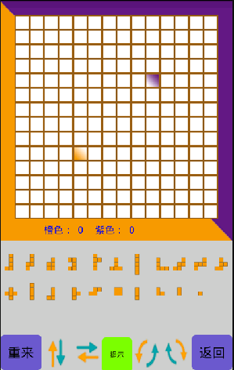
图5.5 游戏界面

- 棋盘
棋盘由14 x 14个方格组成，其中每个方格用一个位图替换，当棋盘中落下不同颜色的棋子就对应着方格状态的改变，此时就替换成相应的不同的位图。棋盘用一个二维数组CHESSBOARD表示，该二维数组里每一个数据都是一个Square对象，代表一个方格。当棋盘上某一点的状态改变时，相应的CHESSBOARD上对应的Square状态也会进行更改，而CHESSBOARD上的变换最终在游戏界面上体现出来。
初始化棋盘代码：
for(int i=0; i<COL; i++) {
for(int j=0; j<COL; j++) {
CHESSBOARD[i][j] = new Square(j+1, i+2);
CHESSBOARD[i][j].setStates(Square.STATES_OFF);
}
}
//设置橙色方初始点
CHESSBOARD[COL-5][4].setStates(Square.STATES_ORANGE_ZERO);
//设置紫色房初始点
CHESSBOARD[4][COL-5].setStates(Square.STATES_VIOLET_ZERO);
- 棋子
棋子被封装在了Block这个类中，该类有21个自身的静态对象，分别代表了21种不同的棋子。Block的属性有一个Square数组，代表着一个棋子由数个正方形方块组成。Square也是一个封装好的类，它有3个属性，分别是该方块的横、纵坐标以及它的颜色状态。
- 功能按键
功能按键在game_layout中设置，包括4个形状变换按钮上下对称变换按钮、左右对称变换按钮、左旋转变换按钮和右旋转变换按钮，重来按钮，返回按钮以及提示按钮。

5.2 游戏功能实现

5.2.1 棋子移动功能实现

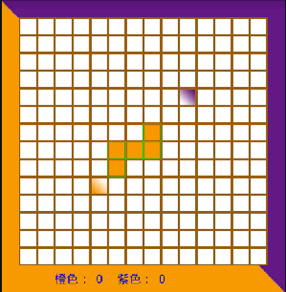
图5.6 点击选择棋子

棋子移动功能，给GameBoard类实现OnTouchListener接口，重写OnTouch方法,如果玩家做出拖动棋子的动作，则找出当前棋子的坐标，再找出玩家手指停止位置的坐
标，两者一减即可换算出棋子新位置的坐标，再重新调用一下ondraw方法重新绘制界面就可实现棋子的拖动功能，如图5.6为玩家点击选择棋子后棋子的状态。图5.7所示为拖动棋子到初始位置后棋盘的状态。

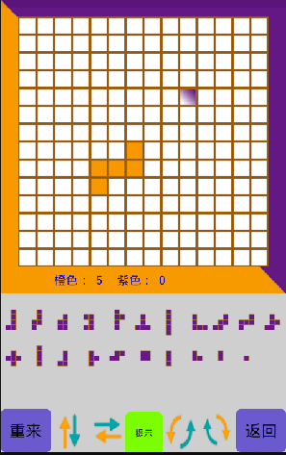
图5.7 拖动棋子

监听到手指接触屏幕后记录下此时的位置：
DOWNX = event.getX();
DOWNY = event.getY();
如果点击的位置是棋子所在的位置，当监听到滑动事件时记录距离差：
int differX = (int) ((event.getX() - (ON_BLOCK.getSquares()[0].getX() * WIDTH)) / WIDTH); //现在位置与原来位置相差横坐标距离
int differY = (int) ((event.getY() - (ON_BLOCK.getSquares()[0].getY() * WIDTH)) / WIDTH); //现在位置与原来位置相差纵坐标距离
实时更新棋子现在的位置：
for (int i = 0; i < ON_BLOCK.getSquares().length; i++) {
ON_BLOCK.getSquares()[i].setX((ON_BLOCK.getSquares()[i].getX()) +differX); ON_BLOCK.getSquares()[i].setY((ON_BLOCK.getSquares()[i].getY()) +differY);
}

5.2.2 棋子变形功能实现
变形功能：变形功能包括左右变换功能（x坐标取反即可）、上下变换功能（y坐标取反即可）、右旋转功能（x用 –y代替， y用x代替）、左旋转功能（右旋转3次即可）棋子变换演示如图5.8所示。
左右对称变换方法：
for(Square s : this.getSquares()) {
s.setX(-(s.getX()));
}
上下对称变换方法：
for(Square s : this.getSquares()) {
s.setY(-(s.getY()));
右旋转方法：
for(Square s : this.getSquares()) {
int temp = s.getX();
s.setX(-(s.getY()));
s.setY(temp);

5.2.3 提示功能实现
通过寻找当前局面下可以放到棋盘上的棋子，当玩家点下提示按钮时，将可放置上去的棋子里面的第一个标亮，再次按下时，将下一个可放置的棋子标亮，如此循环显示。
要实现提示功能，必须实现两个方法，第一个是找出棋盘上所有可以放置己方棋子的角块连接点（即将己方棋子放上去之后可以与之角与角相连的点）的坐标的方法，此方法可以通过遍历棋盘找出自身空着但某个对角是棋子的某一个方块，且与该对角之间相邻的两个方块都是空的。第二个是判断将现有棋子放到角块连接点上是否符合游戏规则的方法，通过将现有的棋子的每一个方块都放置到可用角点上看是否可行，如果不可行，则对棋子进行旋转、对称变换等操作，在分别进行3次旋转操作和一次左右对称变换操作后该棋子都不能放置到棋盘上，则该枚棋子是不能放置到该可用角点上的。

5.2.4 计分功能实现
通过计算双方在棋盘上棋子的方块数目，算出双方的得分，并将得分显示出来。计算得分时，通过遍历棋盘数组CHESSBOARD中每一个Square的状态统计出双方所占的方块数量。

5.3 游戏规则实现
游戏规则的本义是指导我们如何玩游戏的内容，一个游戏必然有其规则，在这个规则的指引和约束下，这个游戏才能够稳定，持久的运行下去。相反，如果大家都不遵守规则，那么这个游戏也就不复存在了。所以，游戏规则对于一个游戏是意义非凡的。实现游戏规则也是本游戏的基本。

5.3.1 判断落子是否符合游戏规则
创建GameRule类，并创建静态方法isAvailable()，负责判断玩家落子是否符合规则。要判断一个棋子放置的位置是否合理，先要判断它放置的位置上是否有棋子，另外要判断它是否放置在棋盘里面，最后还要判断它是否与己方的棋子角与角相连且不能与己方棋子边与边相连。如果是第一次放置，则只要有一个小方块与初始位置重合即可。
判断是否是第一次放置：
public static boolean isFirstPlace(int states, Square[][] CHESSBOARD) {
for(int i=0; i<GameBoard.COL; i++) {
for(int j=0; j<GameBoard.COL; j++) {
if(CHESSBOARD[i][j].getStates() == states)
return false;
}
}
return true;
}
结合判断是否第一次放置方法，就可实现isAvailable方法。

5.3.2 判断游戏是否结束
在GameRule类中添加静态方法isOver()，用来判断某一方是否还有棋子可以放置到棋盘上，在遍历完当前剩余的棋子后仍没有可以放置的棋子，则该方已无棋子可放。当双方都无棋子可放时，游戏结束。
isOver()方法：
public static boolean isOver(int states, Square[][] CHESSBOARD) {
//如果是第一次放置，直接返回false
if(isFirstPlace(states, CHESSBOARD))
return false;
//当没有可行着法的时候返回true，否则返回false
if(possibleBlocks(states, CHESSBOARD).size() == 0)
return true;
return false;
}

5.4 游戏算法实现

5.4.1 估值方法
估值方法是博弈算法的重中之重，估值方法的优劣直接影响整个博弈算法的好坏，因此我会从不同的角度来对局面进行估值。首先，Blokus Duo判断胜负的方式是根据盘面上双方方块的数量，所以首要的判断标准就是落完该子后，己方增加的方块数的多少。其次，要想放下更多的棋子，就要有更多的落子点，即可供己方棋子连接的有效角块数量，所以另一个重要的判断标准就是落下该子后增加了多少个可供己方利用的角块。相反地，在增加可供己方利用的角块的同时，减少可供对方利用的角块数量也是很重要的一个衡量标准。最后，由于双方的起始位置都是在靠近角的位置，因此必须尽快的向中央发展，而不是在自己的阵地里落子，应该迅速向对方的阵地入侵，所以是否向中央腹地发展也是一个重要的判断标准。综上所述，就是Blokus Duo这款游戏的估值方法。
首先计算双方的棋子面积，每一个小方块的分数是20，再减去到中心点位置(6.5, 6.5)的距离的绝对值。
if(QUATATION[i][j].getStates() == Square.STATES_ORANGE)
values[0] = (float) (values[0] - Math.abs(6.5 - i) - Math.abs(6.5 - j) + 20);
if(QUATATION[i][j].getStates() == Square.STATES_VIOLET)
values[1] = (float) (values[1] - Math.abs(6.5 - i) - Math.abs(6.5 - j) + 20);
然后计算双方可用角块连接点的数量，在这里，阻挡对面的角块给20分，增加一个己方的角块给20分。以橙色方为例：
values[0]=values[0]+GameRule.allCornerBlocks (Square.STATES_ORANGE, QUATATION).size() * 18;
values[1]=values[1]+GameRule.allCornerBlocks (Square.STATES_VIOLET, QUATATION).size() * 20;
value = values[0] - values[1];

5.4.2 生成着法方法
博弈算法另一个重要的铺垫就是生成着法方法，它是生成整颗博弈树的基础。所谓生成全部着发，就是要把当前局面下所有可能的下发罗列出来，每一步着法应该包含的信息有放上去的是那一颗棋子，棋子的形状变换情况如何，是否有翻转？是否有旋转？旋转了几次？还有就是棋子放到棋盘中的哪个位置。在写生成着法之前，有几个铺垫方法要实现。首先就是找出盘面上所有可供己方棋子连接的角块坐标，其次就是判断手上现有的棋子放到该位置上是否符合游戏规则的方法。结合这两个方法就能方便的找出所有可能的着法了。
找到棋盘上所有可供己方棋子连接的角块坐标，遍历棋盘上每一个方块，只要该方块的对角块是空的且该方块与对角块中间相邻的两块不是该方块同颜色的方块那么这一个方格就是可供己方棋子连接的角块。
找到所有可供己方棋子连接的角块之后，就可以将当前剩下的棋子放到这些可用的角块上看是否符合游戏的规则，如果符合游戏的规则，就可以将这种着法记录下来。
首先判断只通过旋转变换棋子放到可用角块上是否符合游戏规则，记录下可用角块横纵坐标与棋子的坐标之差，通过坐标变换将棋子移动到角块位置，再判断是否符合游戏规则。
if(GameRule.isAvailable(block, states, QUATATION)) {
moves.add(new int[]{i, j});
}
除了旋转变换之外，还有上下对称变换和左右对称变换，但是在这里只需要考虑一种，因为左右对称变换经过两次旋转变换以后就变成了上下对称变换，没有必要两种变换情况都考虑。
考虑左右对称变换后判断该棋子放到该可用角块上是否符合游戏规则：
block1 = block1.leftRightTransformation(); //左右对称变换
allCanBePlacedOnlyTurn = allCanBePlacedOnlyTurn(block1, x, y, states);
在得到判断方法后通过两层for循环遍历所有可用角块和所有剩下的棋子就可以得到基于当前局面的所有可行着法。

5.4.3 AlphaBeta剪枝算法
在实现了估值方法和生成着法方法后，就可以实现AlphaBeta剪枝算法了。结合估值方法和生成着法方法可以生成一棵博弈树，用递归来执行每一步着法当执行到博弈树底部时返回估算的值，每返回一步则撤销该步着法。通过比较同一层的值，同时结合剪枝得出该层的alpha或者beta值，返回到顶部的时候得到结果。
每运行一步着法就会形成一个新的局面，在这里，我用一个虚拟的棋盘QUATATION来记录这种局面，以便和游戏的棋盘CHESSBOARD区分开来，在算法中运行着法时，就在虚拟的棋盘QUATATION中记录下来。
执行着法首先看是否有形状变换，如果有左右对称变换或者旋转变换，
if(moves[1] == 1) { //左右对称变换
b = b.leftRightTransformation();
}
for(int i = 0; i < moves[2]; i++) { //旋转变换
b = b.rightRevolveTransformation();
}
调整棋子的坐标为可用角块位置的坐标：
for(int j = 0; j < b.getSquares().length; j++) { //变换坐标
b.getSquares()[j].setX(b.getSquares()[j].getX() + differX);
b.getSquares()[j].setY(b.getSquares()[j].getY() + differY);
}
在执行博弈树同一层的着法时，需要将前面执行过的着法撤销，因此，在搜索到博弈树最底层时，返回值的同时需要撤销这一步的着法。
撤销着法方法与执行着法方法类似，只是是执行着法的逆过程，首先要将删除掉的棋子添加回来。
switch (states) { //将删除的棋子添加回去
case Square.STATES_ORANGE :
ORANGE_BLOCKS_COPY.add(moves[0], (Block) b.clone());
break;
case Square.STATES_VIOLET :
VIOLET_BLOCKS_COPY.add(moves[0], (Block) b.clone());
break;
default:
break;
}
之后需要将棋盘恢复至落该子之前的状态，如果里面有初始位置点，还需要将初始位置的状态恢复到以前的状态。
结合生成全部着法方法allPossibleMoves()，估值方法evaluate()，执行着法方法executeTheMoves()，撤销着法方法cancelMoves()可以写出完整的AlphaBeta算法。这里采用NegaMax风格的写法，即Max方走棋时取整数，Min方走棋时取负数，NegaMax风格的代码更加精练，只需在递归调用的时候在方法前面加一个负号，再将参数的alpha和beta互换即可。

5.5 数据库实现
通过构建自己的数据库帮助类DatabaseHelper 创建了一个数据库mydata.db，DatabaseHelper类继承自SQLiteOpenHelper，在onCreate方法中创建了表格HighScore，因为onCreate方法只有在创建数据库的时候会被调用，避免了重复定义表格。在帮助类中定义了插入数据和删除数据的方法，因为在程序的多个地方都要用到数据库，这样可以减少代码重复率，数据库实现后的排行榜界面如图5.8所示。

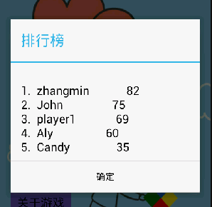
图5.8 排行榜

5.6 本章小结
本章主要介绍了系统几个重要模块的实现过程和实现结果，包括界面的实现、规则的实现、功能的实现、数据库的实现以及算法的实现。实现这几个功能模块之后，就形成了一个完整的系统。

6 系统测试
测试任何产品都有两种方法：如果已经知道了产品应该具有的功能，可以通过测试来检验是否每个功能都能正常使用；如果知道产品的内部工作过程，可以通过测试来检验产品内部动作是否按照规格说明书的规定正常进行。前一种方法称为黑盒测试，后一种方法称为白盒测试。
在这里，由于开发者和测试者都是本人，所以我首先采用白盒测试来测试这款游戏。在设计的好的软件系统中，每个模块完成一个清晰定义的子功能，而且这个子功能和统计其他模块的功能之间没有相互依赖关系。因此，有可能把每个模块作为一个单独的实体来测试，而且通常比较容易设计检验模块正确性的测试方案。模块测试的目的是保证每个模块作为一个单元能正确运行，所以模块测试又称为单元测试。在这个测试步骤中所发现的往往是编码和详细设计的错误。
本项目可以分为5个模块：1.主菜单模块，涉及到的文件有MainActivity.java，activity_main.xml；2.游戏界面模块，涉及到的文件有GameActivity.java，GameBoard.java，Square.java，Block.java，game_layout.xml；3.游戏规则模块，涉及到的文件有GameRule.java；4.游戏算法模块，涉及到的文件有AlphaBeta.java；5.数据库模块，涉及到的文件有HighScore.java，DatabaseHelper.java。

6.1 单元测试
单元测试主要是对系统的各个模块分别进行测试，对重要的执行通路进行测试，以便发现模块内部的错误。

6.1.1 测试主菜单界面模块
（1） 测试机型：小米3
（2） 系统：Android 4.4
（3） 测试过程：测试主菜单界面主要看页面是否正常显示，所有的按钮是否都可以正常使用，详细测试过程见表6.1。
（4） 结论：经测试主菜单界面背景图片和五个按钮都显示正常，点击进入游戏按钮、操作说明按钮、游戏排名按钮、关于游戏按钮以及退出游戏按钮均可以正常使用。点击退出游戏按钮会弹出窗口询问玩家是否退出游戏，由于退出游戏会关闭游戏进程，所以以防玩家误操作的情况下导致意外结束游戏进程，所以设计了次对话窗口来让玩家确定他的操作。当玩家点击“是”按钮的时候，整个游戏进程结束，当玩家点击“否”按钮的时候，仍旧返回到主菜单界面。
表6.1 主界面测试用例
信息输入 | 信息输出 | 结论
玩家点击进入游戏按钮 | 进入游戏界面 | 功能正常
玩家点击操作指南按钮 | 进入操作指南界面，点击确定按钮返回到主界面 | 功能正常
玩家点击游戏排名按钮 | 显示排名前五的玩家信息和得分 | 功能正常
玩家点击关于游戏按钮 | 显示游戏介绍及相关信息 | 功能正常
玩家点击退出游戏按钮 | 弹出对话框询问是否退出，点击是退出游戏 | 功能正常

6.1.2 测试游戏界面模块
（1） 测试机型：小米3
（2） 系统：Android 4.4
（3） 测试过程：点击进入游戏按钮进入游戏界面，看游戏界面显示是否正确，并点击下方的按钮测试各项功能，具体测试过程见表6.2。

表6.2 游戏界面测试用例
信息输入 | 信息输出 | 结论
玩家点击重来游戏按钮 | 弹出对话框询问玩家是否重新开始游戏，点击“是”棋盘、棋子恢复初始状态 | 功能正常
玩家点击返回按钮 | 弹出对话框询问玩家是否返回主菜单界面，点击“是”返回到主菜单界面 | 功能正常
玩家点击提示游戏按钮 | 当前可放置到棋盘上的棋子标记成绿色 | 功能正常
玩家点击左右对称变换按钮 | 被选中的棋子进行左右对称变换 | 功能正常
玩家点击上下对称变换按钮 | 被选中的棋子进行上下对称变换 | 功能正常
玩家点击左旋转按钮 | 被选中的棋子进行左旋转变换 | 功能正常
玩家点击右旋转按钮 | 被选中的棋子进行右旋转变换 | 功能正常
游戏结束时 | 弹出对话框显示双方得分情况并判断胜负 | 功能正常

（4） 结论：游戏界面显示正常，重来按钮、返回按钮、左右对称变换按钮、上下对称变换按钮、左旋转按钮、右旋转按钮功能正常。游戏结束时能够正确显示游戏的得分情况并判断出胜利方是橙色方还是紫色方。

6.1.3 测试游戏规则模块
游戏规则是确保一个游戏正常稳定运转下去的根本，所以一个游戏如果游戏规则不完整或者有漏洞，那么该游戏就一定不能长久的运行下去。
（1） 测试机型：小米3
（2） 系统：Android 4.4
（3） 测试过程：测试游戏规则可以从以下几个方面来测试：1.测试棋子是否可以放置在棋盘以外的地方；2.测试棋子是否可以放在其他棋子的上方；3.测试棋子是否可以不与己方的棋子角与角相连就放置到棋盘上面（放第一个棋子时看是否可以不放到初始点上）；4.测试棋子是否可以与己方的棋子边与边相连；5.在符合其他规则的前提下，棋子是否可以放置到棋盘的边界上（此处经常出现数组越界的情况，所以单独列出来）。
（4） 结论：通过测试以上五点发现本游戏能够满足所有的游戏规则，能够正常的运转。

6.1.4 测试游戏算法模块
（1） 测试机型：小米3
（2） 系统：Android 4.4
（3） 测试过程：测试游戏算法模块主要看当玩家下出一手棋后，电脑是否能够应下一手棋，应出下一手棋的时间是多少，应出的下一手棋是否有价值。
（4） 结论：通过测试发现电脑应出下一手棋的时间有一点慢，在搜索深度为2的时候，应出下一手棋的时间就已经达到了5秒，而搜索深度为3的时候，应出下一手棋的时间更是达到了半个小时，这显然不符合我们前面提到的提高游戏效率的要求。在仔细检查后我发现算法运行效率慢的主要原因就是基于当前局面生成的有效着法太多了，多的达到了上千种之多，可想而知，在搜索深度稍微大一点的时候，我们的算法即使在有剪枝的情况之下运行效率也非常的低。
（5） 改进：通过分析，我制定了改进策略，删除了一些不必要的生成着法，例如前期没有必要放只占1到4个方格的棋子，前期也不需要将棋子放置到自己的后方等等。通过这些改进，成功的减少了一半的着法，算法效率也得到了很大的提升。

6.1.5 测试数据库模块
（1） 测试机型：小米3
（2） 系统：Android 4.4
（3） 测试过程：测试数据库模块主要测试数据是否能够正常存入到数据库之中，以及是否能够正常从数据库之中取出数据。首先测试存入数据是否正常，只有在玩家赢得了比赛，且得分超过排行榜的第五名才能够上榜。当玩家的得分进入了排行榜前五位的时候会要求玩家输入名称以便存入数据库中。玩家输入完名称以后，可以从排行榜看到该玩家的数据是否导入到了数据库之中，如果导入到了数据库之中，在读取数据的时候，该玩家的信息就应该被读取出来。
（4） 结论：通过测试玩家player1的信息已经导入到了数据库之中，并且在排行榜界面中被读取了出来。

6.2 结合测试
结合测试主要是整合所有的模块对系统进行一次完整的测试，主要是为了测试模块之间的交互是否正常，整个应用是否达到预期设定。具体测试过程如表6.3所示。

表6.3 结合测试测试用例
信息输入 | 信息输出 | 结论
玩家打开游戏 | 显示游戏的主菜单界面 | 功能正常
玩家点击进入游戏按钮 | 进入游戏界面 | 功能正常
玩家拖动棋子进行游戏 | 棋子被放置到棋盘当中 | 功能正常
游戏结束 | 显示游戏得分信息和胜负情况 | 功能正常
玩家获得游戏胜利并进入排行榜前5位 | 弹出对话框要求玩家输入玩家名称 | 功能正常
玩家点击返回按钮 | 弹出对话框询问玩家是否返回主菜单界面，点击“是”返回主菜单界面 | 功能正常
玩家点击游戏排名按钮 | 显示出得分排名前5的玩家信息，刚刚输入的玩家名称也在其中 | 功能正常
玩家点击退出游戏按钮 | 弹出对话框询问玩家是否退出游戏，点击“是”退出游戏 | 功能正常

6.3 测试结论
本游戏的几个功能模块的通过在4个不同的机型上进行测试，均能够正常使用。游戏在分辨率低，手机屏幕较小的手机上游戏画面可能出现较挤的状况，但考虑到当前市面上的手机屏幕普遍较大，且本游戏在分辨率在mdpi以上的机型中均能完美运行，所以没有刻意针对低分辨率手机进行调整。

6.4 本章小结
本章前面开发出来的游戏在不同的机型上面进行了测试，由于经济和人力方面的限制，本应用只在3种模拟器（Nexus 5、Nexus One、QVGA mdpi）和一台真机（MI3）上进行了测试，经测试在上述机型上都可以正常运行。

结 论
本项目设计实现了基于Android的Blokus Duo游戏，实现了在Android平台上Blokus这款桌面游戏的人机对弈模式。Blokus原本是一款桌面游戏，这次在Android平台上的移植，可以将这款简单易上手又不失趣味性的游戏推广到更多的玩家手中，同时还能让那些本来就很喜欢这款游戏的玩家能够随时随地的享受到这款游戏所带来的乐趣。
本项目的主要工作有：1.了解Blokus Duo是一款什么样的游戏，分析它的规则以及玩法，创建出游戏模型；2.设计游戏界面并实现游戏功能，游戏功能包括基本的人机对弈功能、提示功能以及排行榜功能等等；3.选择博弈算法并根据游戏对算法进行修改，包括选择合适的估值方法对盘面进行客观的评价，基于当前盘面生成所有可行着法等；4.将界面、功能以及算法模块整合起来，实现一个完整的人机对弈游戏。
本游戏的主要优点有：1.人机对弈时，机器反应速度很快，行棋的质量也很高，这主要得益于我对算法的优化以及在设计估值算法时综合考虑到了不同的方面。2.界面设计非常简洁、美观，虽然比不上职业的UI设计师设计的界面，但本游戏做到了界限分明，操作明了的特点。3.功能人性化，比如提示功能，在游戏进行到末尾的时候，玩家往往很难很快找出哪颗棋子可以放到棋盘上，而这个提示功能则可以快速的提示玩家当前可以放到棋盘上的棋子有哪些，避免浪费玩家大量的时间。此外，在重新开始游戏和退出游戏的时候都会进行二次询问让玩家确定他们的操作，避免玩家进行误操作而造成不必要的损失。
本游戏由于本人经验的不足以及时间上面的限制，只是实现了简单的人机对弈功能，而且在许多细节方面也做的不够好。本游戏的主要缺陷有：1.没有实现网络对战功能，我们都知道，手机游戏是有它的生命周期的，而单机游戏的生命周期普遍要比网络游戏的生命周期要短，网络游戏的对抗属性让游戏的寿命延长了不少。2.没有实现悔棋操作，在玩家发现自己下的上一步棋是一步臭棋时，本游戏并没有什么挽回手段，这将大大打击玩家的游戏心态，所以从玩家的角度去设计游戏是十分重要的。
手机游戏开发并不是一件简单的事情，尤其是一个人独立完成设计、编码这些过程，要做出一款不错的游戏就更加有难度了，开发这不仅需要对技术方面非常了解，还需要从玩家的角度去考虑游戏的可玩性和耐玩度。在综合到以上各方面因素的情况下，本项目开发出了一款具有可玩性的Android游戏。

参 考 文 献
[1]Eckel,B.Thinking in Java,Fourth Edition[M].北京:机械工业出版社,2007.
[2]Zechner,M.& Green,R.Beginning Android Games,Second Edition[M].北京:清华大学出版社,2013
[3]刘淑英, 穆远彪, 李红. 基于alpha-beta剪枝搜索算法的中国象棋游戏设计[J]. 信息通信,2015,(8):47-48.
[4]李学俊, 王小龙, 吴蕾,等. 六子棋中基于局部“路”扫描方式的博弈树生成算法[J]. 智能系统学报,2015,(2):267-272.
[5]易国平. SurfaceView在Android游戏开发中的研究[J]. 学周刊c版, 2014,(6):81-81.
[6]万翼. 计算机国际象棋博弈系统的研究与实现[D].成都:西南交通大学,2006.
[7]岳金朋, 冯速. 中国象棋Alpha-Beta搜索算法的研究与改进[J]. 北京师范大学学报:自然科学版, 2009, 45(2):156-160.
[8]臧利萍, 程文静, 王卫振. 基于Android的中国象棋游戏的模拟[J]. 电脑知识与技术,2014, (32):7742-7743.
[9]张振, 庞海. 机器博弈及其搜索算法的研究[J]. 教育技术导刊,2008, (7):48-50.
[10]李小舟. 基于改进博弈树的黑白棋设计与实现[D].广州:华南理工大学, 2010.
[11]倪天龙, 张贤高, 王培. 数据库SQLite在嵌入式系统中的应用[J]. 单片机与嵌入式系统应用,2005, (10):35-37.
[12]蔡飞龙. 游戏界面设计的人性化[D].南京:南京艺术学院, 2005.
[13]马瑞芳, 王会燃. 计算机软件测试方法的研究[J]. 小型微型计算机系统, 2003, 24(12):2210-2213.
[14]Jahanshahi A, Taram M K, Eskandari N. Blokus Duo game on FPGA[C]// Computer Architecture and Digital Systems (CADS), 2013 17th CSI International Symposium on. IEEE, 2013:149-152.
[15]Ando Y, Ogawa M, Mizoguchi Y, et al. A Case Study of FPGA Blokus Duo Solver by System-Level Design[J]. Acm Sigarch Computer Architecture News, 2014, 42(4):57-62.
[16] Cai J C, Lian R, Wang M, et al. From C to Blokus Duo with LegUp high-level synthesis[C]// International Conference on Field-Programmable Technology. 2013:486-489.

致 谢
几个月的开发过程让我受益良多，也感谢给予我帮助的老师和同学让我少走了不少弯路。从接触到这款游戏到自己设计出游戏的运行流程再到亲手将其编写出来，最后自己能够玩上自己编写的游戏，这一过程虽然漫长而又辛酸但是内心却十分的充实。也让我体会到了游戏编程的魅力所在。
首先我要感谢我的指导老师王洁老师，他多次在百忙之中抽出时间来悉心指导我，为我指明下一步的方向。同时耐心的一一解答我的问题，给我的项目提出了许多宝贵的意见，让我的项目进程加快了步伐。同时我还要感谢给我的游戏提出建议以及试玩我游戏的同学，正是因为你们的许多想法才让我的游戏更加完善，也正是你们一遍又一遍的检验我的游戏，才能够发现其中无数的BUG，让我的游戏经受得起时间的考验。
最后，我要感谢大学四年里所有给予过我帮助的老师和同学，感谢老师对我的教导，不仅教会了我书本上面的东西，也教会了我生活方面为人处事的道理，为我今后步入社会打下了坚实的基础。同时也感谢给过我帮助的同学，是你们给了我一个丰富多彩的大学生活，让我懂得了团结互助，懂得了珍惜和分享。

